2017-2018学年辽宁省辽阳市九年级（上）期末物理试卷

一、选择题（共10小题，每小题2分，满分22分）
1．根据所学的电学知识和生活经验，你认为下列数据最接近实际的是（ ）
A．速热开水壶的额定电流约为7A
B．LED台灯的功率约为40W
C．手机锂电池的电压为1.5V
D．家用电褥子的额定电压为36V
2．2017年10月16日，华为Mate系列手机正式发布，该手机采用了华为自己研发的麒麟970国产芯片，具有初步的人工智能，制造该芯片的材料是（ ）
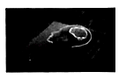
A．导体 B．绝缘体 C．半导体 D．超导体
3．12月6日CBA辽京大战，比赛结束前1分05秒，郭艾伦打成关键2+1，为辽宁队取得6连胜定下基调．篮球出手后划过一条漂亮的弧线落入篮筐，球的轨迹如图中虚线所示，从篮球出手到落入篮筐的过程中，篮球的重力势能（ ）
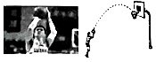
A．一直增大 B．一直减小 C．先减小后增大 D．先增大后减小
4．在如图所示的电器中，属于利用电流热效应工作的是（ ）
A．电脑 B．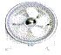电风扇
C．电熨斗 D．洗衣机
5．用与丝绸摩擦过的玻璃棒，去靠近用细线悬挂的轻质小球，发现小球被排斥，则小球（ ）
A．一定带正电 B．一定带负电
C．可能带正电，也可能带负电 D．一定不带电
6．关于家庭电路安全用电的说法正确的是（ ）
A．使用试电笔时手禁止接触笔尾的金属笔体
B．给手机边充电边打电话是完全符合用电安全的原则
C．更换灯泡，搬动用电器前不用断开电源开关
D．用电器的总功率过大是电路中电流过大的原因之一
7．母亲节，小鑫为妈妈煮了一锅热气腾腾的面条，下列分析正确的是（ ）
A．煮面条时，主要通过做功的方式改变了面条的内能
B．面条入锅后温度升高，内能增加
C．闻到了面条的香味，表明扩散只在气体中发生
D．面条没有粘到一起，表明分子间有斥力
8．如图所示电路中，电源两端电压保持不变．开关S闭合后，灯L₁、L₂都发光．一段时间后，其中一盏灯突然熄灭，而电流表、电压表的示数不变．产生这一现象可能是由于（ ）
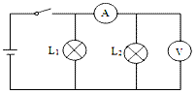
A．灯L₁短路 B．灯L₁断路 C．灯L₂短路 D．灯L₂断路
9．（3分）如图甲是通过小灯泡L的电流跟其两端电压关系的图象，现将小灯泡L与电阻R连入图乙所示电路中，只闭合S，小灯泡的实际效率为1.8W；再闭合S₁，电流表示数为0.9A．下列结果正确的是（ ）
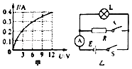
A．电源电压为6V B．电路消耗的总功率为5.4W
C．通过电阻R的电流为0.9A D．电阻R的阻值为10Ω
10．（3分）定值电阻R₁与滑动变阻器R₂组成的串联电路如图甲所示；图乙是开关由断开到闭合，再移动滑片P的过程中，ab两端电压U和通过的电流I之间的关系图象；图丙是滑动变阻器R₂消耗的功率P与电流I之间的关系图象，则下列说法正确的是（ ）
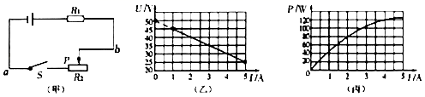
A．电源电压为50V
B．R₁的阻值为5Ω
C．滑动变阻器连入阻值的范围为4Ω～5Ω
D．当R₂的功率为120W时，电路消耗的总功率为250W

二、填空题
11．（3分）2017年11月5日19时45分，西昌卫星发射中心用长征三号乙运载火箭，成功发射两颗北斗三号全球组网卫星．预计到2018年年底，将有18颗北斗卫星发射升空，服务区覆盖“一带一路”沿线国家及周边国家．长征三号乙运载火箭起飞过程中 能将转化为 能，机械能将 （选填“增大”、“减小”或“不变”）．
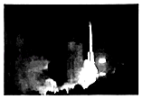
12．在我们的教室内，一个开关可以同时控制几盏日光灯．它们的连接方式是 （选填“串联”或“并联”）．因为当其中一盏灯管烧坏时，其它灯 （选填“能”或“不能”）工作．
13．元旦假期妈妈在厨房烙馅饼，小强在客厅里就闻到了馅饼的香味，这是 现象，剁陷儿前妈妈把菜刀放在磨石上磨了几下，发现菜刀的温度升高了，这是用 的方法改变物体的内能．
14．如图所示，AB和BC是由同种材料制成的长度相同、横截面积不同的两段导体，则R_{AB} R_{BC}，将它们串联后连入电路中，则电流I_{AB} I_{BC}（填“＞”、“＜”或“=”）．
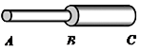
15．酒精灯中的酒精燃烧一部分后，剩余的酒精热值 ，比热容 （选填“增大”、“减小”或“不变”）．
16．（3分）如甲图电路，当开关s闭合后，电流表的指针偏转如乙图所示，其中a电流表测量的是通过 （选填“电源”、“L₁”或“L₂”）的电流，b电流表的读数应为 A．灯泡L₂中的电流为 A．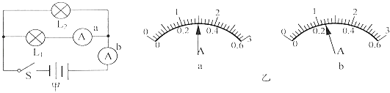
17．“节能减排，从我做起”．芳芳同学养成了断开家中暂时可以不用的用电器的习惯．当她断开一个用电器后，家庭电路中的总电阻 总功率 （选填“增大”、“减小”或“不变”）．
18．如图所示，电源电压是5V且不变，S闭合后电压表示数为1V，则灯L₁两端的电压为 V，灯L₂两端的电压为 V．
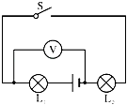
19．如图是小灯泡L和电阻R中电流随电压变化的图象．由图象可知，电阻R的阻值为 Ω．若将它们并联接在电压为3V的电源两端，电路中的总电流为 A．
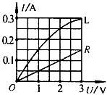
20．（3分）如图所示电路，电源电压恒为4.5V，灯L标有“3V 0.9W”（灯泡阻值不变），滑动变阻器R上标有“50Ω 1A”的字样，电压表量程为0～3V，电流表量程为0～0.6A，为了保证电路中各元件安全工作，电路中允许通过的最大电流为 A，灯泡的最小电功率为 W，滑动变阻器允许接入电路的阻值范围是 Ω．
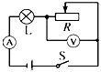

三、作图题
21．（3分）请根据图甲的实物连接图，在图乙的虚线方框内画出对应的电路图．
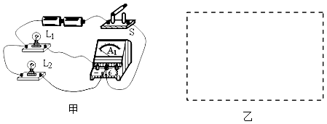
22．（3分）居民楼的楼道里安装有声光控开关，天亮时光控开关自动断开，天黑时自动闭合；有人走动发出声音时，声控开关自动闭合，无人时自动断开．请将图中“声控开关”、“光控开关”、“灯泡”用笔画线代替导线正确连入电路，设计出只有夜间且有声音时灯才会亮的楼道灯自动控制电路，同时安装一个不受开关控制的三孔插座．
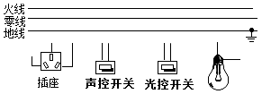

四、简答题
23．（3分）如图是我们夏天常用的电蚊香器，接通电源后发热体就会给固体药品加热，我们就可以安稳地睡觉了，根据上面描述请回答下列问题：
（1）电蚊香器是利用什么原理工作的？
（2）为甚给电蚊香器通电一段时间后，蚊香片的气味会更浓？
（3）电蚊香器的电源插头为什么可以使用两脚插头？
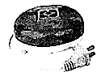

五、计算题
24．（8分）辽宁日报讯：2017年11月23日，在灯塔市大河南镇全家村的一块大田里，一台“大机器”正张开巨大的“嘴巴”，将田里的玉米秸秆“尽收囊中”，不一会儿，它就“吐出”一个直径约1.3米、高约1.5米圆柱玉米秸秆如图甲，有了这个机器以后，减少劳作成本，改善农村焚烧秸秆带来的环境污染，为企业的生产提供了原料，打捆后的秸秆可用于生产秸秆颗粒燃料如图乙．
（已知秸秆颗粒的热值q=1.5×10⁷J/kg；C_{水}=4.2×10³J（kg•℃），水的沸点为100℃）
（1）完全燃烧10kg秸秆颗粒能放出多少热量？
（2）将质量为2kg、初温为20℃的水烧开饮用需要需要多少热量J？
（3）在上个问题中使用秸秆颗粒燃料来烧水，炉子的效率为30%，需要燃烧多少千克的秸秆颗粒？
（4）秸秆浑身是宝，焚烧可惜且污染环境，请说出除了用作燃料以外两个秸秆在生产和生活中的利用实例．
①秸秆利用实例1 ．
②秸秆利用实例2 ．
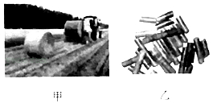
25．（8分）元旦刚过，春节临近，小明爸爸给爷爷买了个电火锅，火锅铭牌标有“220V 1100W”字样
（1）该电火锅的电阻是多大？
（2）若此时爷爷家的电压电只有200V，这时电火锅的实际功率是多少W？
（3）在200V电压下电火锅持续使用0.5h，消耗多少kwh电能？
（4）若爷爷家电能表标有“3000R/kwh”字样，小明观察到表盘在10s时间内刚好转10圈，请计算说明爷爷家是否有其它用电器正在工作？
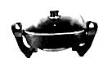

六、实验探究题
26．（8分）如图所示是探究“物体动能的大小与什么因素有关”的实验装置示意图．
（1）该实验装置要探究的是物体动能的大小与物体 的关系（物体A、B质量不变）．
（2）该实验中所探究物体的动能是指物体 （选填“A”或“B”）的动能．
（3）该实验物体动能的大小所示通过 来反映的，这种探究方法称为 （选填“控制变量法”或“转换法”）
（4）该实验物体的速度是指物体A从斜面上由静止滚下与物体B即将碰撞时的速度，它是通过 （选填“高度”或“质量”）来改变的．
（5）实验表明，同一物体A从斜面不同高出滚下，高度越大，物体B被撞得越远，可得结论：在质量 （选填“相同”或“不同”）时，速度越大动能 （选填“越大”、“越小”或“不变”）．
（6）若要研究物体动能与质量的关系，则需不同质量的物体从斜面 高度由静止滚下，并观察记录．
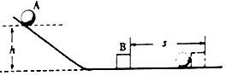
27．（5分）为研究不同物质的吸热能力，某同学用两个完全相同的酒精灯，分别给质量和初温都相同的甲、乙两种液体同时加热，如图1．分别记录加热时间和升高的温度，根据记录的数据作出了两种液体的温度随时间变化的图象，如图2．
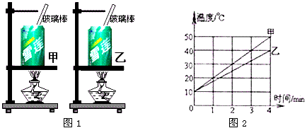
（1）根据图象，某同学认为：“加热相同的时间时，甲升高的温度高一些，这说明甲吸收的热量多一些．”这位同学的判断是否正确？请说明理由．
（2）要使甲、乙升高相同的温度，应给 加热更长的时间，这说明 的吸热能力强些．
（3）如果已知甲的比热容是1.8×10³J/（kg℃），则乙的比热容是 J/（kg℃）．
28．（5分）在实验操作考试中，吴丽同学抽到“探究串联电路电压的规律”的实验，其实验过程如下：
（1）她在检查实验器材时发现电压表的指针位置如图1所示，接下来她要对电压表进行的操作是 ．
（2）问题解决后，开始按图2连接好电路，用开关试触时发现电压表的指针又偏转到图1的位置，则电压表产生此现象的原因是 ．
（3）改正错误后，她用电压表分别测量L₁两端的电压U_{AB}、L₂两端的电压UBC和L₁ L₂两端的总电压U_{AC}，更换不同灯泡，再做两次实验，将三次测出的电压填入下表．
实验次数 | U_{AB} | U_{BC} | U_{AC}
第一次 | 0.8 | 2.2 | 3
第二次 | 1.0 | 2.0 | 3
第三次 | 1.2 | 1.8 | 3
请你根据她的实验过程和有关数据回答下列问题．
①上面设计的表格中存在的不足之处是 ．
②分析表格中的数据，得出实验结论是 ．
③有许多实验中都需要进行多次测量：有的是为了找到普遍规律，避免偶然性：有的是为了求平均值以减小误差．下列实验中多次测量的目的与本实验相同的是 （填字母）．
A、测量物体的长度 B、伏安法测电阻 C、探究并联电路中电流规律．
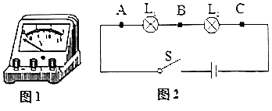
29．（7分）小军和他的同学用图甲所示电路进行“探究电流与电压的关系”的实验．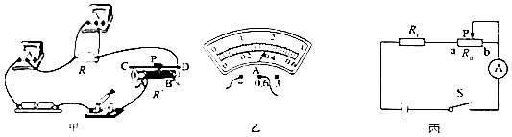
（1）连接电路时，开关应该 ．
（2）闭合开关前，滑动变阻器滑片P应该位于 端（选填“A”或“B”）．
（3）闭合开关，同学们发现，电流表没有示数，电压表示数接近电源电压，原因可能是 ．
（4）实验中通过调节滑动变阻器滑片P，测出通过定值电阻R的不同电流与对应的电压表如表，第4次实验电流表示数如图乙所示，则此时电流表示数为 A，通过分析表中的数据能够得出的结论是 ．
实验次数 | 1 | 2 | 3 | 4 | 5
电压U/V | 1.2 | 1.4 | 1.6 | 1.8 | 2.0
电流I/A | 0.24 | 0.28 | 0.32 |  | 0.4
（5）该小组的同学们利用电源、开关、最大阻值为R₀的滑动变阻器、电流表、导线按如图丙所示电路测定待测电阻R_{x}的阻值，他们进行如下操作：
A：闭合开关，将滑动变阻器滑片P滑至a端，读出电流表示数为I₁；
B：将滑动变阻器滑片P滑至b端，读出电流表示数为I₂；
C：待测电阻R_{x}的阻值的表达式为Rx= （用I₁、I₂、R₀表示）
30．（5分）晓丽到物理实验室做“测量小灯泡额定功率”的实验时，实验员老师只给她以下器材：标有“2.5V”的小灯泡、滑动变阻器、电源、开关、两个电压表（缺少电流表）、R₀=10Ω的定值电阻、若干导线．她根据所给的器材设计了正确的实验电路，图甲是晓丽尚未完工的电路图．
（1）请你将图甲中电路图补充完整．
（2）闭合开关后，为了测量小灯泡的额定功率，应调节滑动变阻器，使电压表V₁的示数为 V，此时电压表V₂的示数如图乙所示，是 V．
（3）小灯泡的额定电流为 A．额定功率为 W．
（4）她还进一步设计出了只有电流表没有电压表解决这个问题的方法，其电路如图丙所示，R₀=10Ω，并认为关键的一步是必须调节滑动变阻器，使电流表A₂的示数为 A时，再读出电流表A₁的示数，才能计算小灯泡的额定功率．
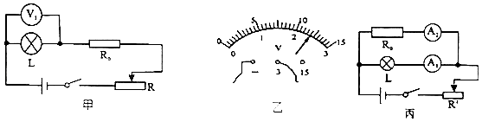

2017-2018学年度上学期质量监测
九年级物理参考答案
第一部分 选择题（22分）
一、选择题（本题共10小题，共22分。1～8题为单选题，每题2分；9～10为多选题，每题3分，漏选得2分，错选得0分）
题号 | 1 | 2 | 3 | 4 | 5 | 6 | 7 | 8 | 9 | 10
答案 | A | C | D | C | A | D | B | B | ABD | AB

第二部分 非选择题（78分）
二、填空题（本题共10小题，每空1分，共23分）
11 | 内（热） 机械 增大 | 12 | 并联 能
13 | 扩散 做功 | 14 | ＞ =
15 | 不变 不变 | 16 | L₁ 1.2 0.9
17 | 增大 减小 | 18 | 4 1
19 | 20 0.45 | 20 | 0.3 0.225 5～20

三、作图题（本题共2小题，每小题3分，共6分）
21. L₁L₂并联1分；电流表测量 L₁1分 ； 22.插座、开关、灯泡正确接线各1分
开关断开及电源极性正确 1分 。 （插座接线不区分左右）
（电路图不标注 L₁L₂及A₁扣1分
S标注、不标注均可）
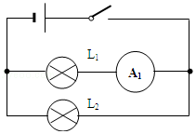
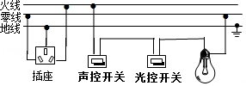

四、简答题（本题3分）
23.（1）电流的热效应 …………………………………………………………………………………………… 1分
（2）温度越高扩散越快（温度越高分子运动越快或越激烈） ……………………… …… 1分
（3）外壳是绝缘体 …………………………………………………………………………………………… …… 1分
五、计算题（本题共2小题，每小题8分，共16分。要求写出必要的文字说明、公式、计算过程、单位和答）
24.（满分8分，每小题2分）
解：（1）Q_{放}=mq=10kg×1.5×10⁷J/kg=1.5×10⁸J ……………………… 2分
（或Q_{放}=10kg×1.5×10⁷J/kg=1.5×10⁸J）
（或秸秆颗粒放热=10kg×1.5×10⁷J/kg=1.5×10⁸J）
- Q_{吸}=C_{水}m_{水}（t-t₀）
=4.2×10³J/（kg·℃）×2kg×(100℃—20℃)
=6.72×10⁵J ……………………………………………………… 2分

（3）Q_{吸}=Q_{放}30% ……………………………………………………… 1分
m= $\frac{Q_{吸}}{q×\text{30}\text{\%}}=\frac{6\text{.}\text{72}×{\text{10}}^{5}J}{1\text{.}5×{\text{10}}^{7}J/{\text{kg}}×\text{30}\text{\%}}≈0\text{.}\text{15}\text{kg}$………………… 1分

(注：3小题可不写热值相关公式直接计算，分步骤或综合计算均可)
（4） 用作肥料、建材、饲料、保温材料、造纸、制取生物柴油、制作工艺品等，合理每个例子1分
25.（满分8分，每小题2分，解法不唯一，结果保留整数或小数合理正确即可得满分，缺少公式推导过程不扣分）
解：（1）由$P=\text{UI}=\frac{U^{2}}{R}$得 $R=\frac{U_{额}^{2}}{P_{额}}=\frac{（\text{220}V）^{2}}{\text{1100}W}=\text{44}Ω$ ……………………… 2分
（2）$P_{实}=\frac{U_{实^{2}}}{R}=\frac{(\text{200}V)^{2}}{\text{44}Ω}≈\text{909}W$……………………………………………2分
（3）$W_{实}=P_{实}t=0\text{.}\text{909}\text{kw}×0\text{.}5h≈0\text{.}\text{45}\text{kwh}$ ………………………………2分
(4)此刻爷爷家用电器总功率
$p_{总}=\frac{W}{t}=\frac{\frac{\text{10}}{\text{3000}}\text{kwh}}{\frac{\text{10}}{\text{3600}}h}=1\text{.}2\text{kw}＞0\text{.}\text{909}\text{kw}$ ∴有其它电器工作……………2分

六、实验、探究题（本题共5小题，每空1分，共30分）
26. （8分）
（1）速度
（2）A
（3）B移动的距离s 转换法
（4）高度
（5）相同 越大
（6）相同
27. （5分）
- 错误 相同的酒精灯加热时间相同所以甲乙吸热量相同
- 乙 乙
- 2.4×10³
28.（5分）
（1）将电压表指针调零（指针调零）
（2）电压表的正负接线柱接反了或正负接线柱接反了，正负极接反不得分。
（3）①物理量没有单位（没单位）
②串联电路两端的总电压等于各串联用电器两端的电压之和
（注：“用电器”也可以说成“电阻”、“部分电路”、“灯泡”）
③C
- （6分）
- 断开
- B
- 电阻R断路
- 0.36 电阻一定时通过导体的电流与导体两端的电压成正比
- 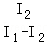R₀．
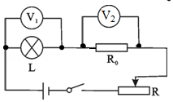
30. （6分）
（1）如右图所示
（2）2.5 2.4
（3）0.24 0.6
（4）0.25

